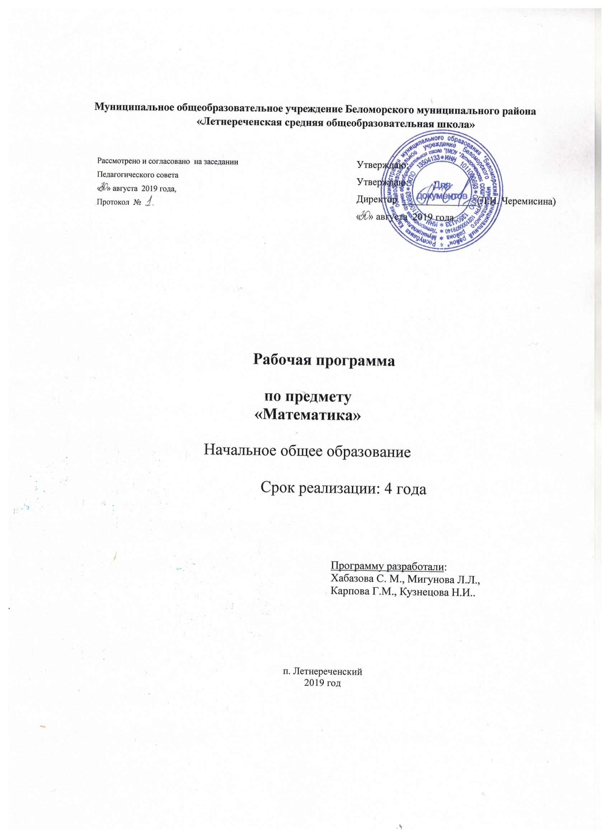

Планируемые результаты по предмету «Математика»

**Числа и величины**

**Выпускник научится:**

* читать, записывать, сравнивать, упорядочивать числа от нуля до миллиона;
* устанавливать закономерность — правило, по которому составлена числовая последовательность, и составлять последовательность по заданному или самостоятельно выбранному правилу (увеличение/уменьшение числа на несколько единиц, увеличение/уменьшение числа в несколько раз);
* группировать числа по заданному или самостоятельно установленному признаку;
* классифицировать числа по одному или нескольким основаниям, объяснять свои действия;
* читать, записывать и сравнивать величины (массу, время, длину, площадь, скорость), используя основные единицы измерения величин и соотношения между ними (килограмм — грамм; час — минута, минута — секунда; километр — метр, метр — дециметр, дециметр — сантиметр, метр — сантиметр, сантиметр — миллиметр).

**Выпускник получит возможность научиться:**

* *выбирать единицу для измерения данной величины (длины, массы, площади, времени), объяснять свои действия.*

**Арифметические действия**

**Выпускник научится:**

* выполнять письменно действия с многозначными числами (сложение, вычитание, умножение и деление на однозначное, двузначное числа в пределах 10 000) с использованием таблиц сложения и умножения чисел, алгоритмов письменных арифметических действий (в том числе деления с остатком);
* выполнять устно сложение, вычитание, умножение и деление однозначных, двузначных и трехзначных чисел в случаях, сводимых к действиям в пределах 100 (в том числе с нулем и числом 1);
* выделять неизвестный компонент арифметического действия и находить его значение;
* вычислять значение числового выражения (содержащего 2—3 арифметических действия, со скобками и без скобок).

**Выпускник получит возможность научиться:**

* *выполнять действия с величинами;*
* *использовать свойства арифметических действий для удобства вычислений;*
* *проводить проверку правильности вычислений (с помощью обратного действия, прикидки и оценки результата действия и др.).*

**Работа с текстовыми задачами**

**Выпускник научится:**

* устанавливать зависимость между величинами, представленными в задаче, планировать ход решения задачи, выбирать и объяснять выбор действий;
* решать арифметическим способом (в 1—2 действия) учебные задачи и задачи, связанные с повседневной жизнью;
* решать задачи на нахождение доли величины и величины по значению ее доли (половина, треть, четверть, пятая, десятая часть);
* оценивать правильность хода решения и реальность ответа на вопрос задачи.

**Выпускник получит возможность научиться:**

* *решать задачи в 3—4 действия;*
* *находить разные способы решения задачи.*

**Пространственные отношения**

**Геометрические фигуры**

**Выпускник научится:**

* описывать взаимное расположение предметов в пространстве и на плоскости;
* распознавать, называть, изображать геометрические фигуры (точка, отрезок, ломаная, прямой угол, многоугольник, треугольник, прямоугольник, квадрат, окружность, круг);
* выполнять построение геометрических фигур с заданными измерениями (отрезок, квадрат, прямоугольник) с помощью линейки, угольника;
* использовать свойства прямоугольника и квадрата для решения задач;
* распознавать и называть геометрические тела (куб, шар);
* соотносить реальные объекты с моделями геометрических фигур.

**Выпускник получит возможность научиться** распознавать, различать и называть геометрические тела: параллелепипед, пирамиду, цилиндр, конус.

**Геометрические величины**

**Выпускник научится:**

* измерять длину отрезка;
* вычислять периметр треугольника, прямоугольника и квадрата, площадь прямоугольника и квадрата;
* оценивать размеры геометрических объектов, расстояния приближенно (на глаз).

**Выпускник получит возможность научиться** вычислять периметр многоугольника, площадь фигуры, составленной из прямоугольников.

**Работа с информацией**

**Выпускник научится:**

* читать несложные готовые таблицы;
* заполнять несложные готовые таблицы;
* читать несложные готовые столбчатые диаграммы.

**Выпускник получит возможность научиться:**

* *читать несложные готовые круговые диаграммы;*
* *достраивать несложную готовую столбчатую диаграмму;*
* *сравнивать и обобщать информацию, представленную в строках и столбцах несложных таблиц и диаграмм;*
* *понимать простейшие выражения, содержащие логические связки и слова («…и…», «если… то…», «верно/неверно, что…», «каждый», «все», «некоторые», «не»);*
* *составлять, записывать и выполнять инструкцию (простой алгоритм), план поиска информации;*
* *распознавать одну и ту же информацию, представленную в разной форме (таблицы и диаграммы);*
* *планировать несложные исследования, собирать и представлять полученную информацию с помощью таблиц и диаграмм;*
* *интерпретировать информацию, полученную при проведении несложных исследований (объяснять, сравнивать и обобщать данные, делать выводы и прогнозы)*.

Содержание предмета «Математика»

**Числа и величины**

Счет предметов. Чтение и запись чисел от нуля до миллиона. Классы и разряды. Представление многозначных чисел в виде суммы разрядных слагаемых. Сравнение и упорядочение чисел, знаки сравнения.

Измерение величин; сравнение и упорядочение величин. Единицы массы (грамм, килограмм, центнер, тонна), вместимости (литр), времени (секунда, минута, час). Соотношения между единицами измерения однородных величин. Сравнение и упорядочение однородных величин. Доля величины (половина, треть, четверть, десятая, сотая, тысячная).

**Арифметические действия**

Сложение, вычитание, умножение и деление. Названия компонентов арифметических действий, знаки действий. Таблица сложения. Таблица умножения. Связь между сложением, вычитанием, умножением и делением. Нахождение неизвестного компонента арифметического действия. Деление с остатком.

Числовое выражение. Установление порядка выполнения действий в числовых выражениях со скобками и без скобок. Нахождение значения числового выражения. Использование свойств арифметических действий в вычислениях (перестановка и группировка слагаемых в сумме, множителей в произведении; умножение суммы и разности на число).

Алгоритмы письменного сложения, вычитания, умножения и деления многозначных чисел.

Способы проверки правильности вычислений (алгоритм, обратное действие, оценка достоверности, прикидки результата, вычисление на калькуляторе).

**Работа с текстовыми задачами**

Решение текстовых задач арифметическим способом. Задачи, содержащие отношения «больше (меньше) на…», «больше (меньше) в…». Зависимости между величинами, характеризующими процессы движения, работы, купли‑продажи и др. Скорость, время, путь; объем работы, время, производительность труда; количество товара, его цена и стоимость и др. Планирование хода решения задачи. Представление текста задачи (схема, таблица, диаграмма и другие модели).

Задачи на нахождение доли целого и целого по его доле.

**Пространственные отношения. Геометрические фигуры**

Взаимное расположение предметов в пространстве и на плоскости (выше—ниже, слева—справа, сверху—снизу, ближе—дальше, между и пр.). Распознавание и изображение геометрических фигур: точка, линия (кривая, прямая), отрезок, ломаная, угол, многоугольник, треугольник, прямоугольник, квадрат, окружность, круг. Использование чертежных инструментов для выполнения построений. Геометрические формы в окружающем мире. *Распознавание и называние: куб, шар, параллелепипед, пирамида, цилиндр, конус.*

**Геометрические величины**

Геометрические величины и их измерение. Измерение длины отрезка. Единицы длины (мм, см, дм, м, км). Периметр. Вычисление периметра многоугольника.

Площадь геометрической фигуры. Единицы площади (см2, дм2, м2). Точное и приближенное измерение площади геометрической фигуры. Вычисление площади прямоугольника.

**Работа с информацией**

Сбор и представление информации, связанной со счетом (пересчетом), измерением величин; фиксирование, анализ полученной информации.

Построение простейших выражений с помощью логических связок и слов («и»; «не»; «если… то…»; «верно/неверно, что…»; «каждый»; «все»; «некоторые»); истинность утверждений.

Составление конечной последовательности (цепочки) предметов, чисел, геометрических фигур и др. по правилу. Составление, запись и выполнение простого алгоритма, плана поиска информации.

Чтение и заполнение таблицы. Интерпретация данных таблицы. Чтение столбчатой диаграммы. Создание простейшей информационной модели (схема, таблица, цепочка).

**Тематическое планирование по предмету «Математика», 1 класс, 132 часа**

|  |  |  |
| --- | --- | --- |
| № п/п | Тема | Количество часов |
| 1 | Подготовка к изучению чисел. Пространственные и временные представления | 8 |
| 2 | Числа от 1 до 10. Число 0.Нумерация | 28 |
| 3 | Числа от 1 до 10. Сложение и вычитание | 55 |
| 4 | Числа от 1 до 20 | 8 |
| 5 | Сложение и вычитание с переходом через десяток | 25 |
| 6 | Итоговое повторение | 8 |

**Тематическое планирование по предмету «Математика», 2 класс, 136 часов**

|  |  |  |
| --- | --- | --- |
| № п/п | Раздел | Количество  часов |
| 1 | 1.Числа от 1 до 100. Нумерация | 16 |
| 2 | 2. Сложение и вычитание (устные вычисления) | 48 |
| 3 | 3. Сложение и вычитание (письменные вычисления) | 22 |
| 4 | 4. Умножение и деление | 18 |
| 5 | 5. Умножение и деление. Табличное умножение и деление | 21 |
| 6 | 6. Итоговое повторение | 11 |

**Тематическое планирование по предмету «Математика», 3 класс, 136 часов**

|  |  |  |
| --- | --- | --- |
| № п/п | Раздел | Колич.  часов |
| 1 | Числа от 1 до 100.  Сложение и вычитание. | 8 |
| 2 | Табличное умножение и деление. | 56 |
| 3 | Внетабличное умножение и деление. | 27 |
| 4 | Числа от 1 до 1000. Нумерация | 13 |
| 5 | Числа от 1 до 1000. Сложение и вычитание. | 10 |
| 6 | Умножение и деление | 12 |
| 7 | Итоговое повторение | 10 |

**Тематическое планирование по предмету «Математика», 4 класс, 136 часов**

|  |  |  |
| --- | --- | --- |
| **№ п/п** | **Раздел** | **Количество часов** |
| 1 | Повторение | 13 |
| 2 | Числа, которые больше 1000. Нумерация | 11 |
| 3 | Числа, которые больше 1000. Величины | 18 |
| 4 | Числа, которые больше 1000. Сложение и вычитание. | 11 |
| 5 | Числа, которые больше 1000.  Умножение и деление | 71 |
| 6 | Итоговое повторение | 10 |